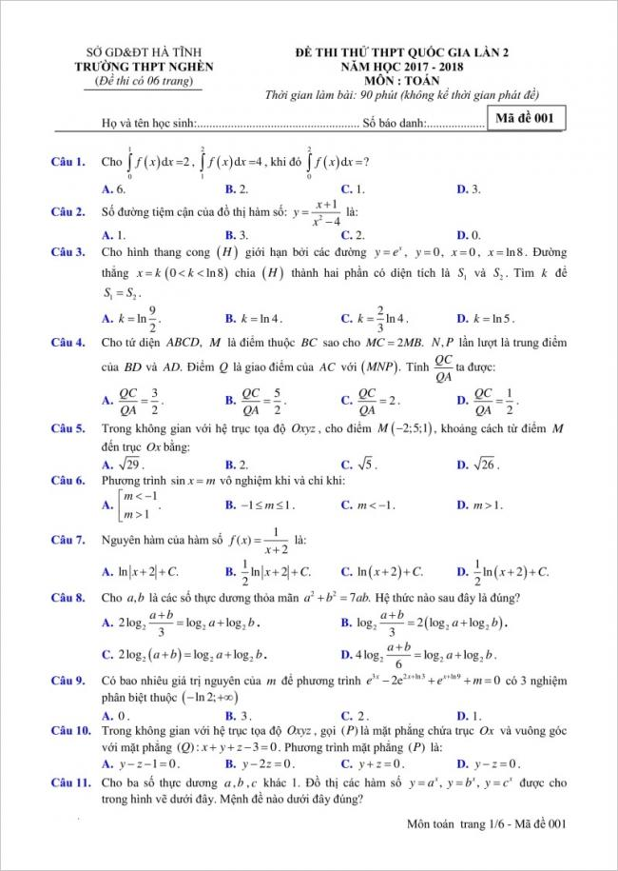  
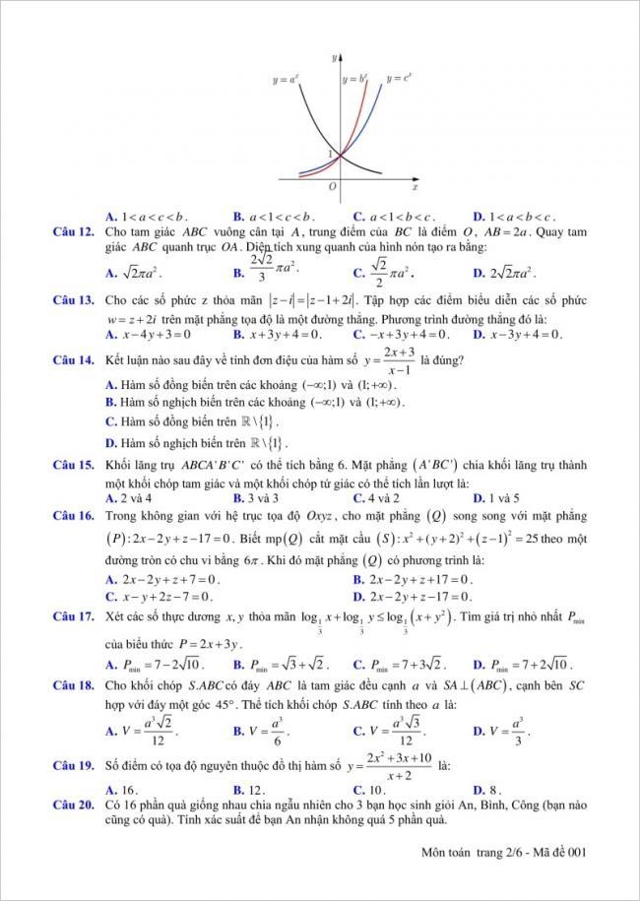  
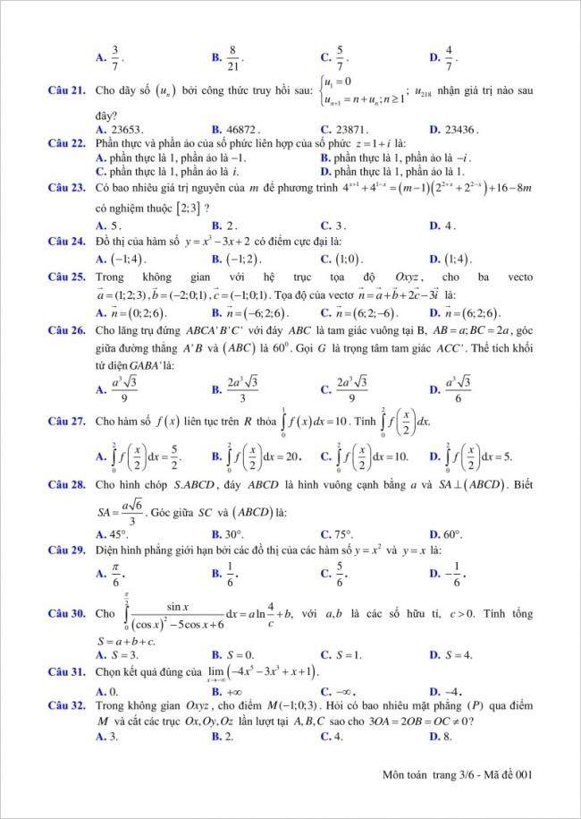  
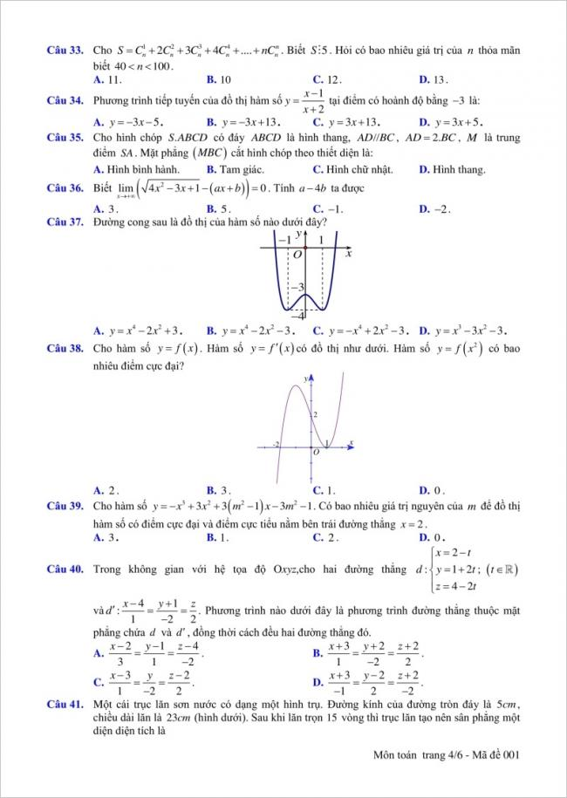  
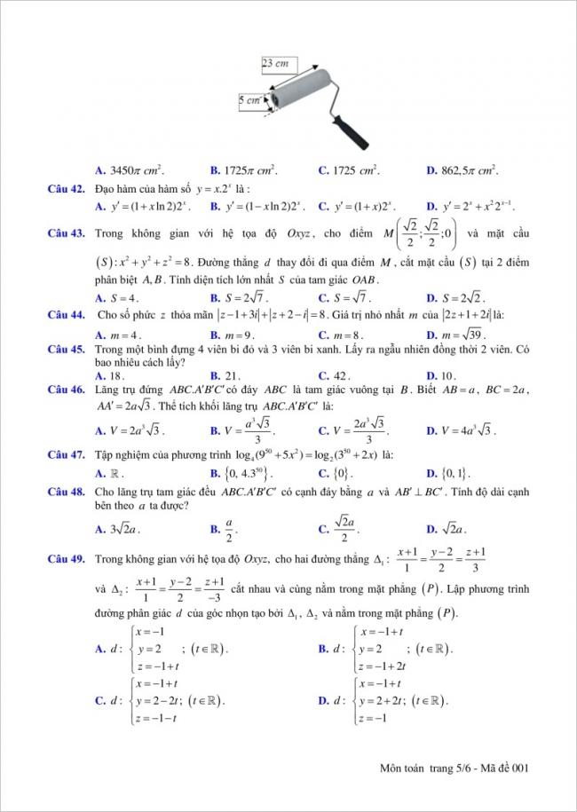  
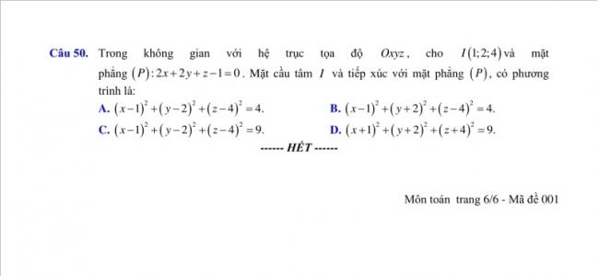

Gửi đến các bạn đáp án Đề thi thử THPT môn Toán trường THPT Nghèn – Hà Tĩnh lần 2 – 2018, các bạn hoàn toàn có thể tự chấm điểm cho bài thi của mình nhé.

